蒙以®

CourseMaker知识圈App使用手册
V2.0

重庆蒙以教育科技有限公司
2021年6月

目录
第一章 概述 4
第二章 使用说明 5
一、 注册及登录 5
二、 用户界面 6
三、 查找和学习知识 6
四、 答题 9
五、 教师查看答题结果\批改\统计分析 10
六、 云盘 12
七、 新建知识圈 15
八、 知识发布 16
九、 知识圈设置 19
十、 手写 23
十一、 个人设置 26
十二、 产品可选配置 26
第三章 知识圈单位用户版开通和使用指南 27
一、 知识圈（单位用户版）的特性 27
二、 如何开通单位版微课平台 28
三、 后台管理和知识发布 30
1. 管理后台 30
2. 创建第一个单位的知识圈 31
3. 新账号手机绑定单位 33
4. 设置单位的公开知识圈 35
5. 通过知识圈APP发第一条知识内容 36
四、 用CourseMaker发布知识 36

前言
尊敬的微课制作及管理系统用户：感谢您使用重庆蒙以教育教育科技有限公司的产品。
CourseMaker知识圈是CourseMaker交互式微课制作系统配套的工具类APP，发布者通过CourseMaker交互式微课制作系统（PC端软件）将制作好的交互式微课或者直接通过手机将知识内容发布，学习者通过CourseMaker知识圈APP实现学习、点播、答题、批改、统计等功能。
我们致力于不断提高产品质量，并努力保证本手册中信息的准确和完整性，但对其中的任何错误或遗漏我们不承担法律责任。如果该手册或相关文案有与产品不一致之处，请依产品软件实物为准。有疏漏之处，请您多包涵，并真诚欢迎您的指正。在没有预先通知的情况下，蒙以教育有权改变本用户手册描述的软件的规格说明。软件中部分内容会出现与当前软件版本不一致的情况，请以软件为准。对由于用户操作失误导致的数据丢失、软件损坏、个人电脑损坏的问题不承担任何责任。
本手册仅为参考手册，敬请用户对照产品仔细阅读，并请从蒙以网站下载最新版本的用户手册和软件。
本手册受著作权法及其它相关法规的保护，未经蒙以教育的书面同意，不能以任何形式或任何方式复制或传送本文件的任何部分，无论为电子或机械方式，包括摄影、录像或储存于可移动系统，亦不能以任何形式翻译为任何语言。

概述
软件名称：CourseMaker知识圈App
版本号：V2.0
运行环境：
Android 5.0及以上
iOS
发布日期：2021.4.

使用说明

注册及登录
知识圈App首次运行，需要输入账号（手机号）和密码登录，没有账号的用户可以点击“注册账号”免费注册。

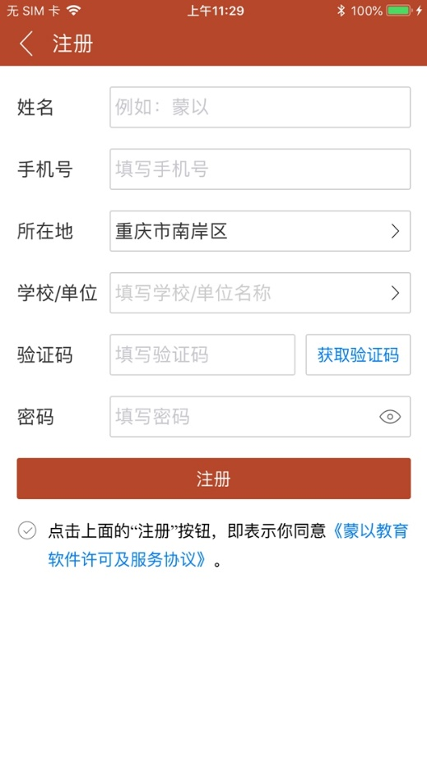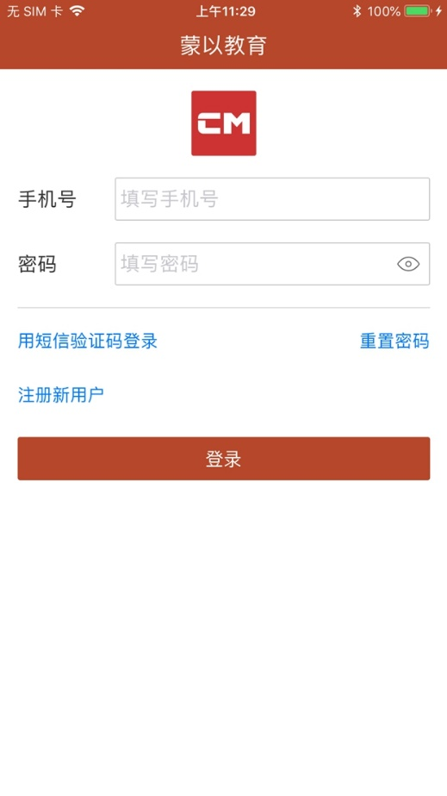
用户注册页面（上图） 用户登录页面(上图)
知识圈App的账号和CourseMaker的账号通用，CourseMaker的用户可以用软件账号（手机号码）登录知识圈App。

用户界面
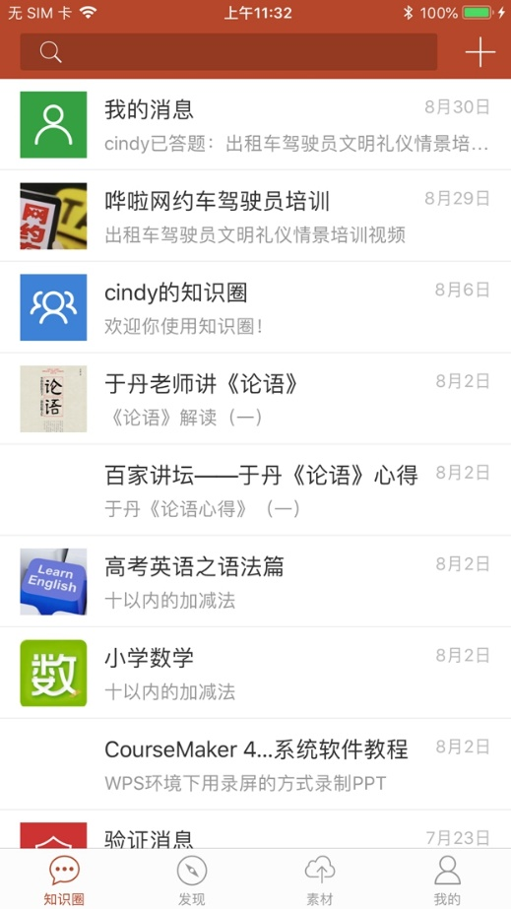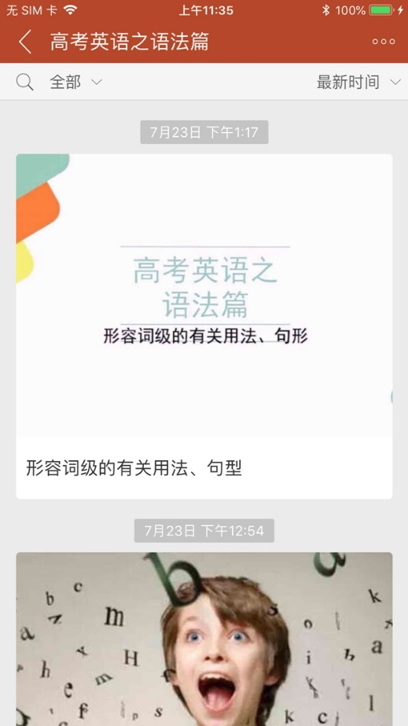
知识圈列表(上图) 知识列表(上图)
知识圈：创建和加入的知识圈列表
发现：系统根据用户使用习惯推荐的知识
素材(云盘)：上传和下载的各种教学资源
我的：个人及系统设置

查找和学习知识
输入关键字，可以搜索知识或者知识圈
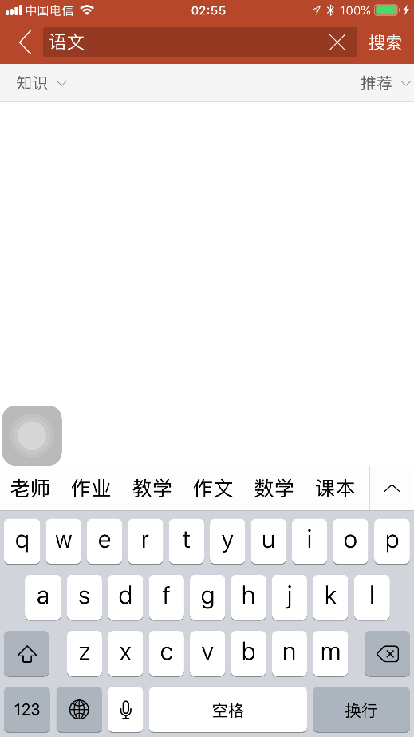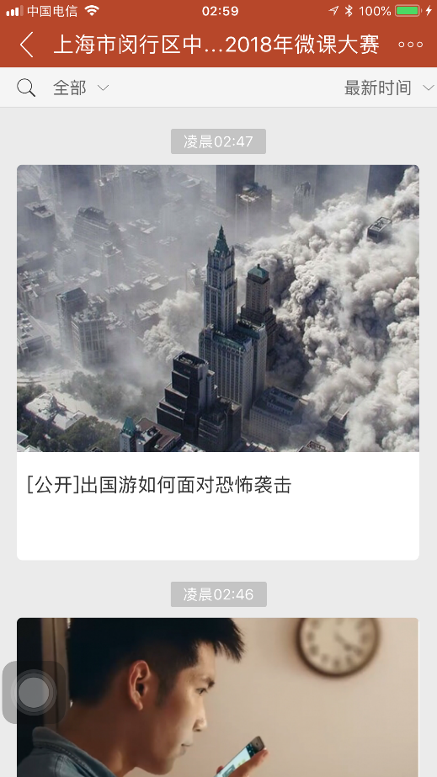
关键字搜索（上图） 知识列表(上图)

点击知识图文,进入学习知识
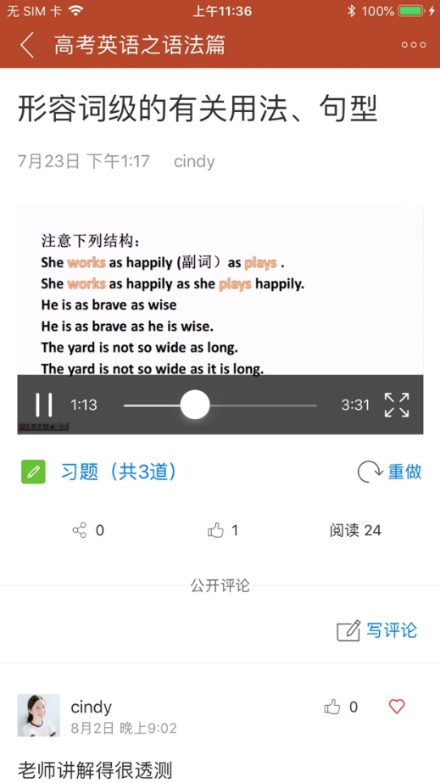
学生——用知识圈学习知识APP答选择题（上图）
学生对知识的评论
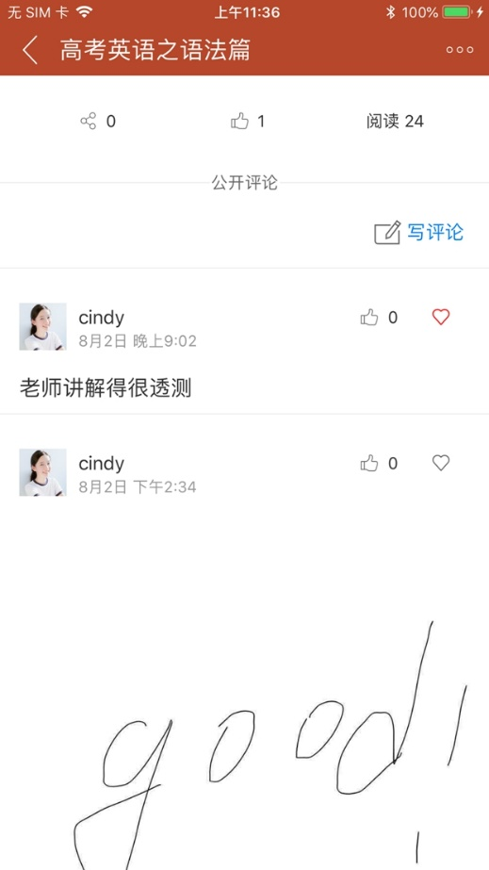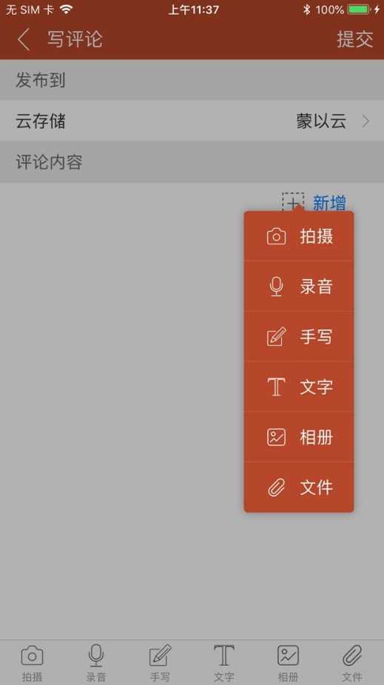
学生——在知识页面可以用图文\语音\音视频等方式评论（上图）
点击分享按钮 可以将该知识分享到其他社交平台
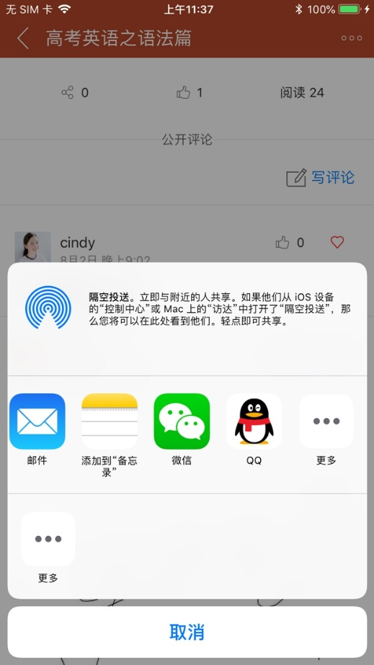

答题
如果某条知识附带有习题，在指定的时间点可以答题，客观题可以点选，主观题可以用录入、手写、语音、拍照等多种方式作答。
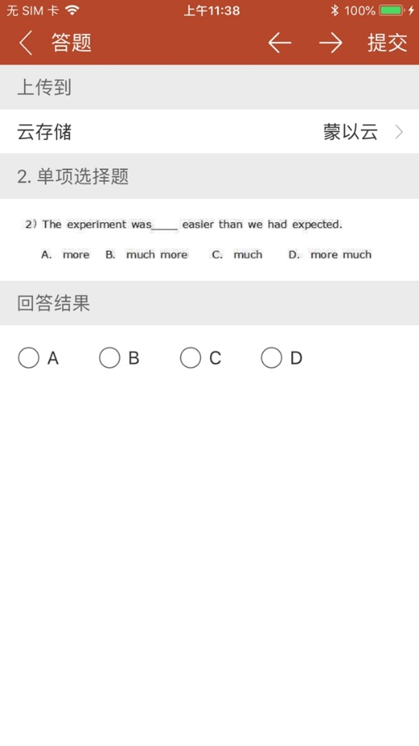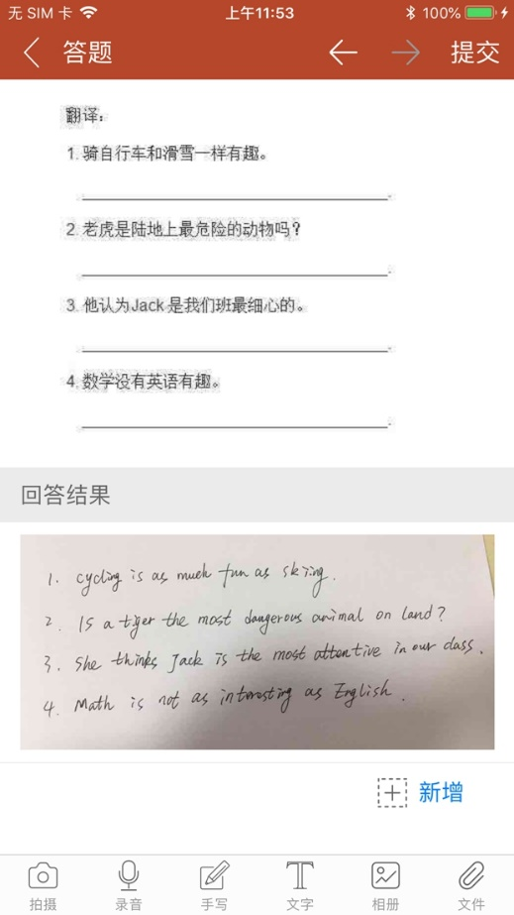

答客观题(上图) 用拍照的方式答主观题(上图)

教师查看答题结果\批改\统计分析
进入到知识页面,点击右上角的…进入菜单，选择“答题统计与批改”，主观题系统自动批改 主观题教师点击题目可手动批改并提交批改结果

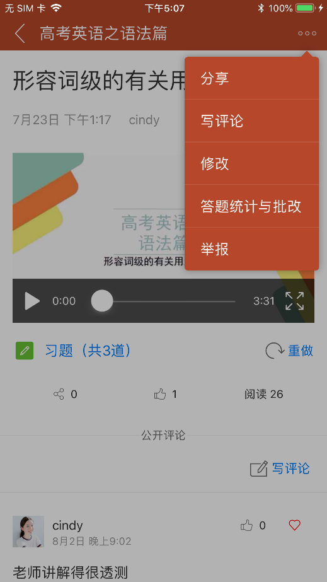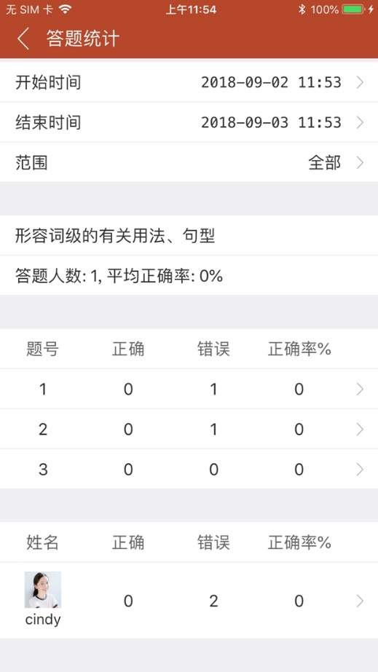
进入统计和批改（上图） 查看答题统计（上图）

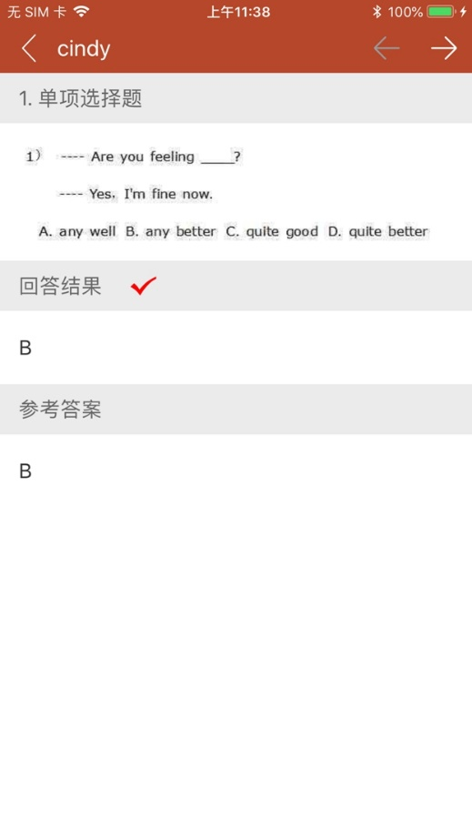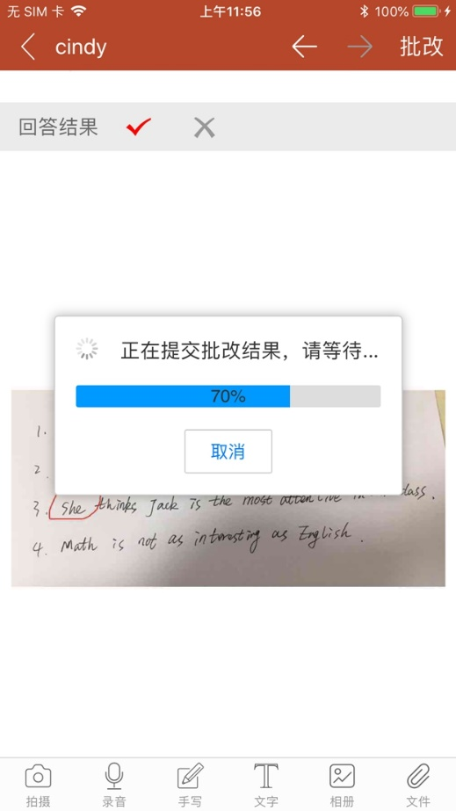
客观题系统自动批改（上图） 主观题可点选答题内容是手动批改并提交（上图）

云盘
利用知识圈APP，可以在手机或者平板上备课
知识圈APP制作的备课资料形式不仅仅局限为视频，也支持图文、音频及其他格式（如：word/ppt）的教学文案附件。
教师可以在备课时，可以将手机上存储的教学资源、素材、照片、音频，以及教师直接用手机录制的音频、视频文件，教师连接智能笔进行手写原笔迹输入的书写对象，通过手机APP直接发布到云收藏里。
也可以将CourseMaker交互式微课制作系统生成的备课文件（微课）发布到云收藏里
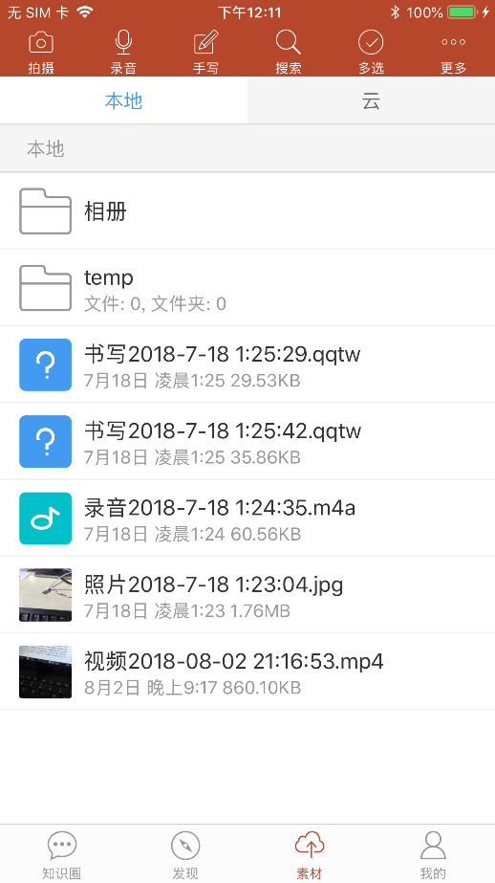
本地手机文件列表（上图）
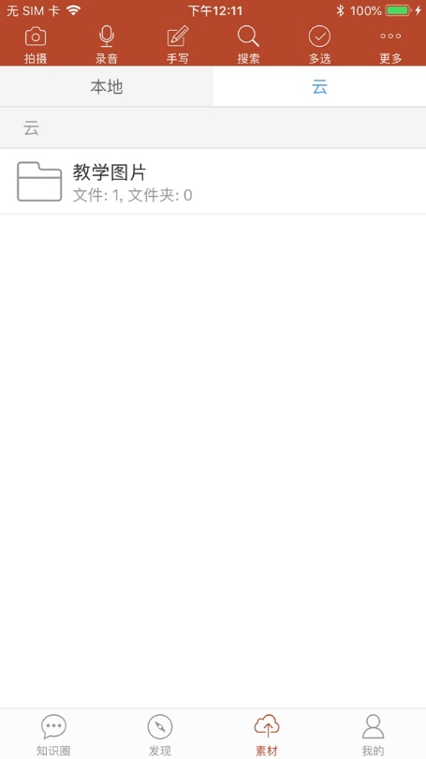
云盘文件列表（上图）
选中要上传的文件，左滑，出现菜单
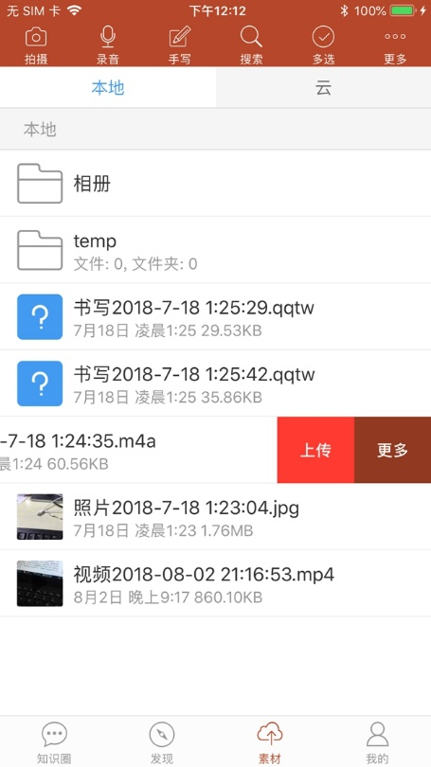
选择文件上传（上图）
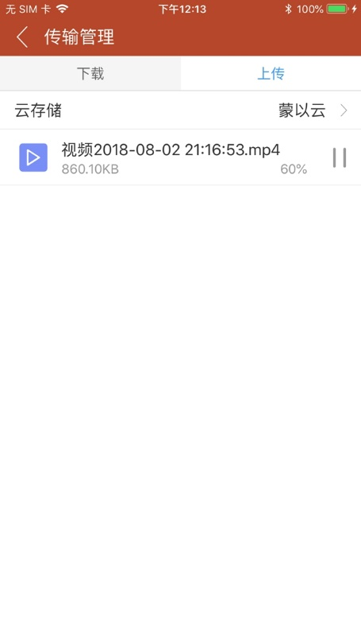
文件上传列表（上图）

在云端选中文件，左滑，出现菜单，云端下载文件到手机
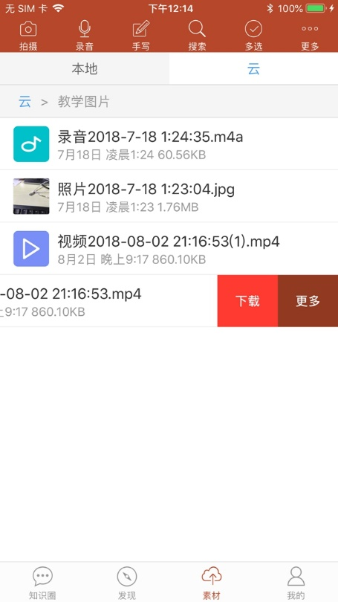
选择文件下载（上图）

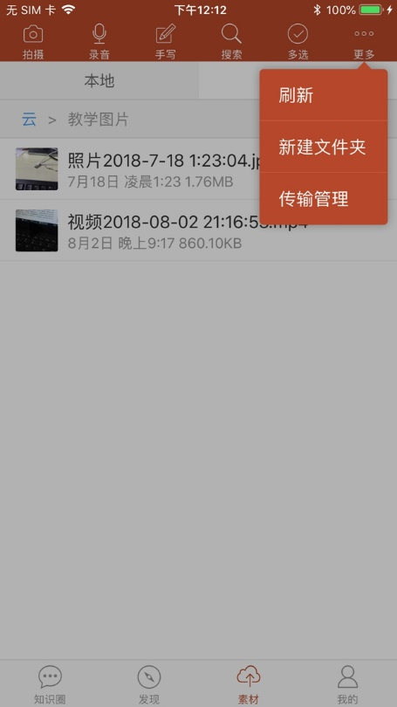
云端和本地都可以新建文件夹（上图）

新建知识圈
在知识圈列表右上角，按“+”，可新建知识圈。
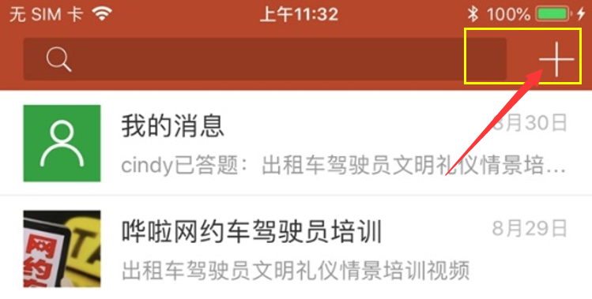
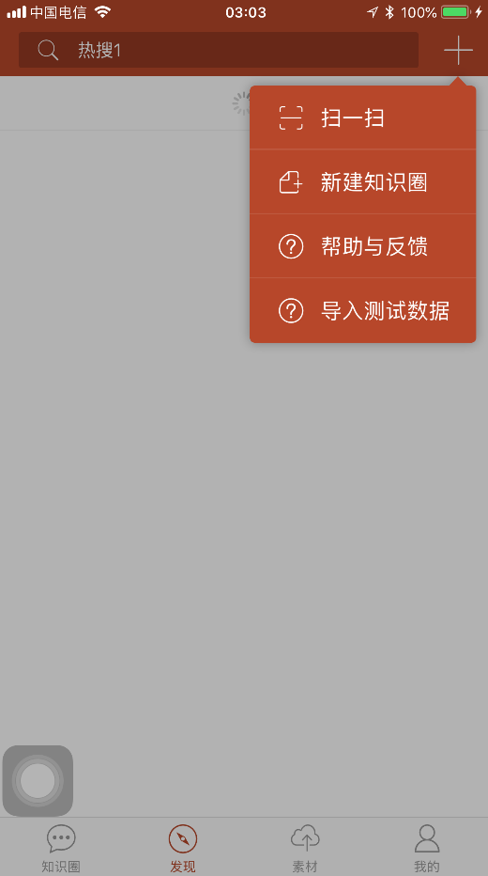

知识发布
用知识圈APP制作的教学资源直接通过知识圈APP即可发布，微课源文件的分享和再创作
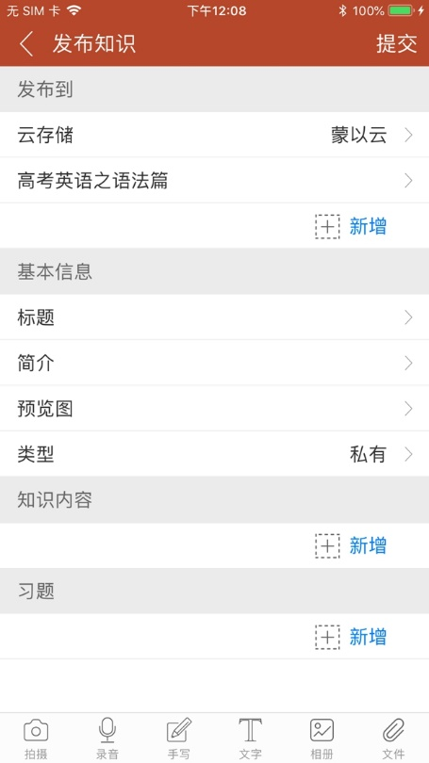
知识圈APP发布知识（上图）
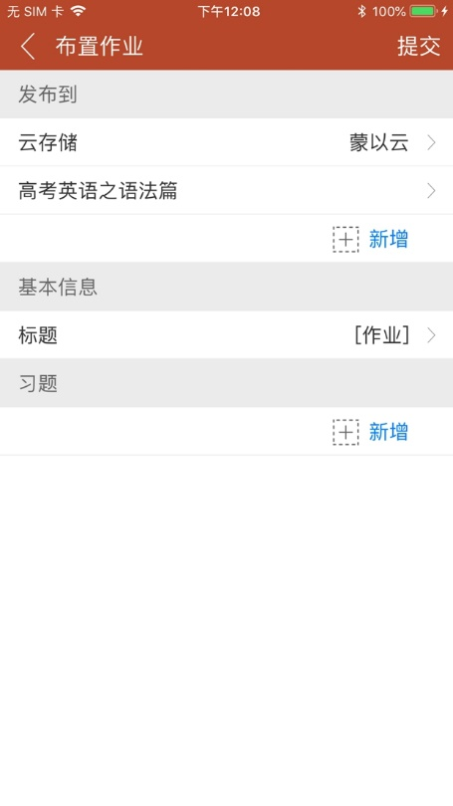
知识圈APP布置作业教学资源（上图）
- 用户还可以通过CourseMake和知识圈APP将电脑上的其它教学资源和素材也发布到云收藏里，在授课时可以通过手机APP直接调用云收藏里的资源和素材使用。

知识圈设置
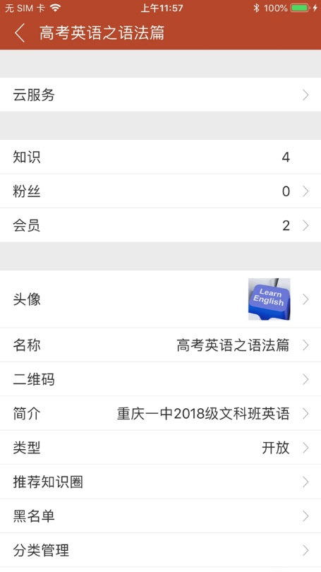
会员管理——设置管理员
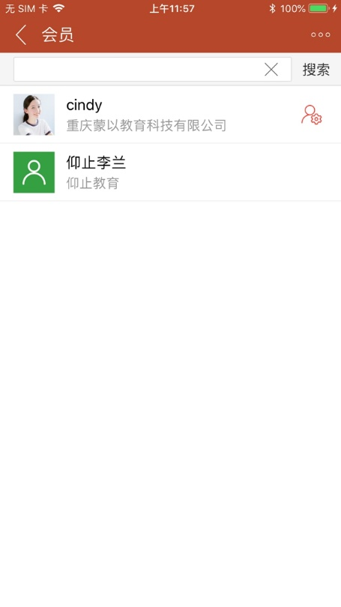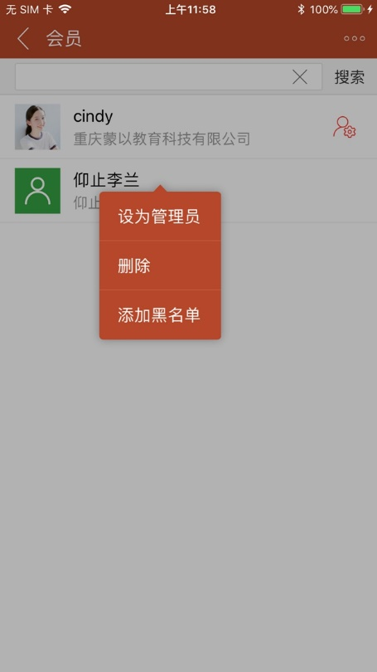
给会员发消息
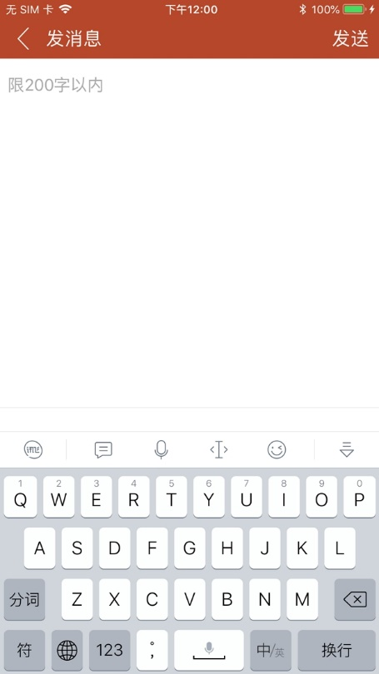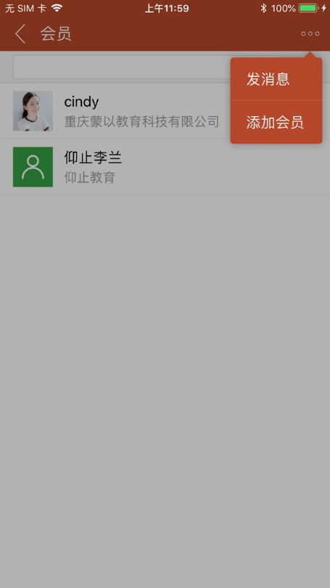
设置知识圈类型
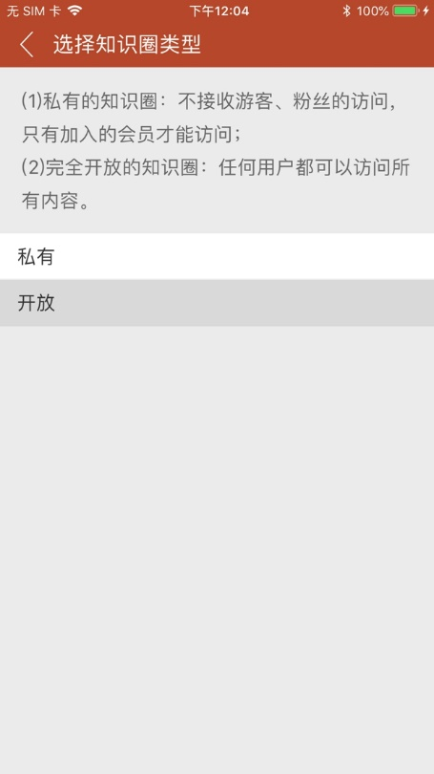
设置知识圈分类
设置比赛模式
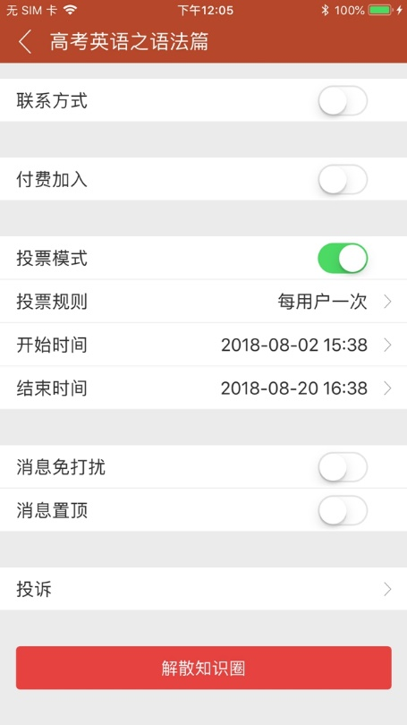

解散知识圈，需要输入随机验证过吗
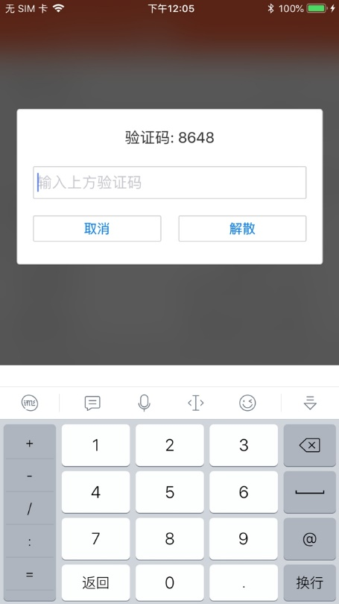
转让知识圈，也需要输入随机验证码

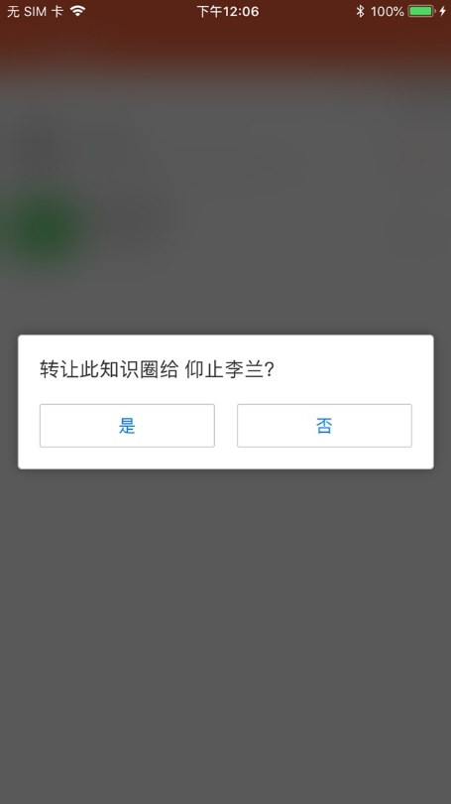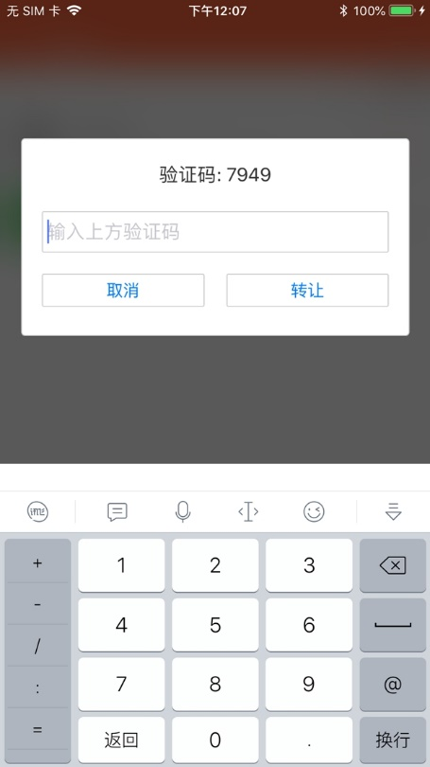
设置管理员
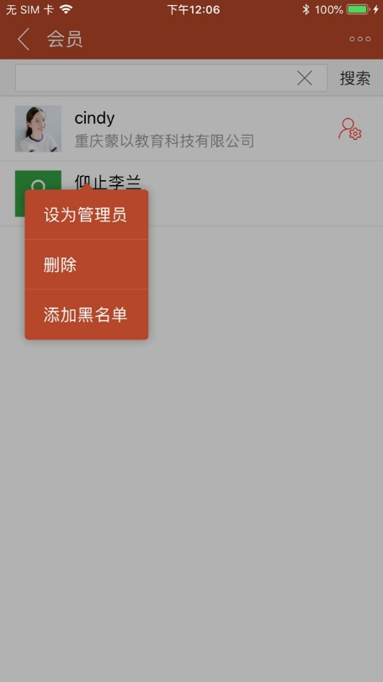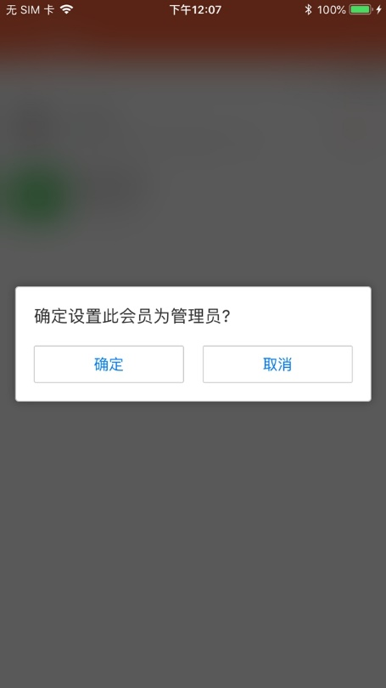

手写
如果有让学生书写展示的需求，教师将智能笔交给学生书写（智能笔与教师的手机通过蓝牙或者USB相连接），学生的书写过程会实时的显示在教师手机上，同样通过投屏设备展示。
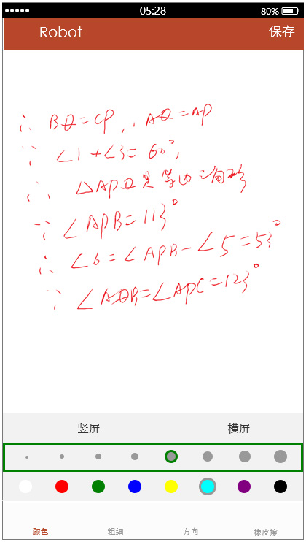
用手机连接智能笔书写（上图）
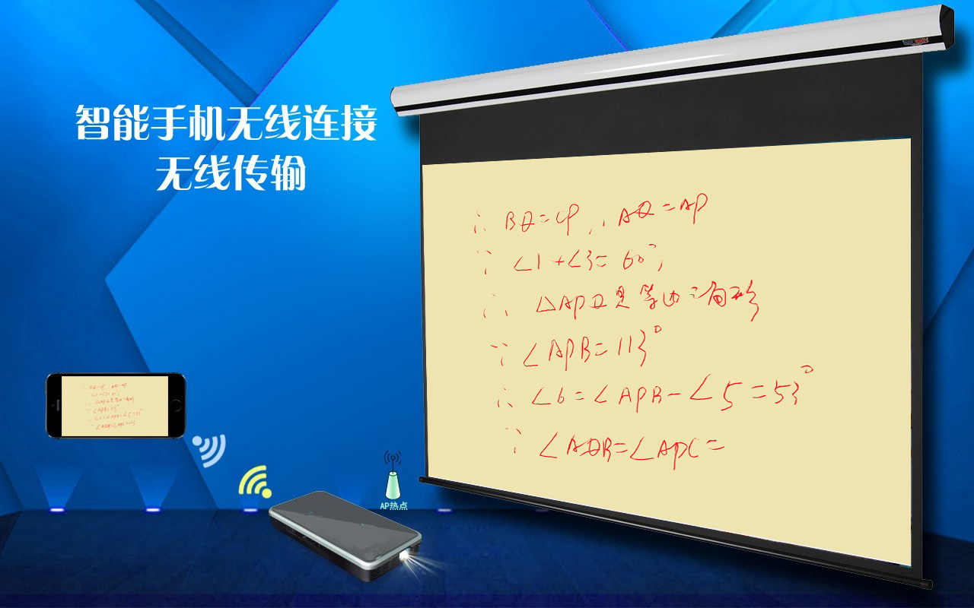
智能手机同屏到投影仪上的效果图（上图）

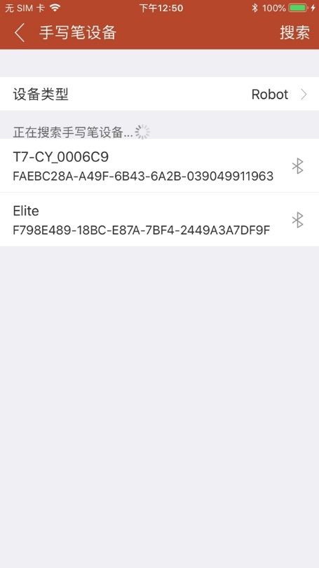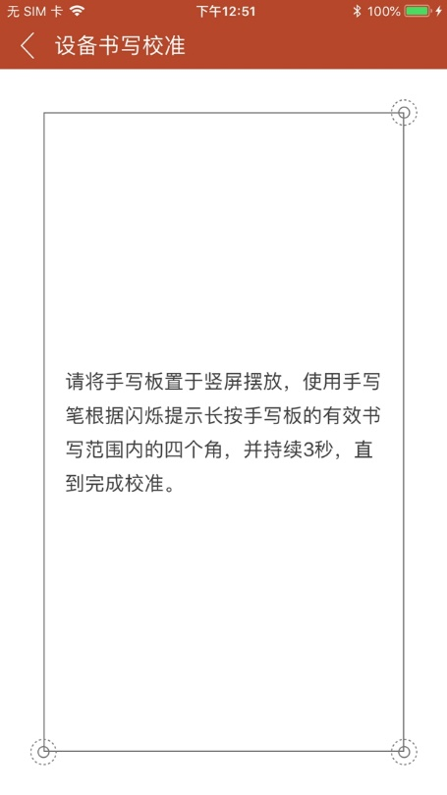

个人设置
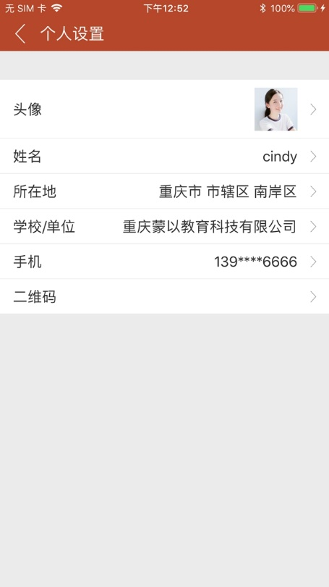
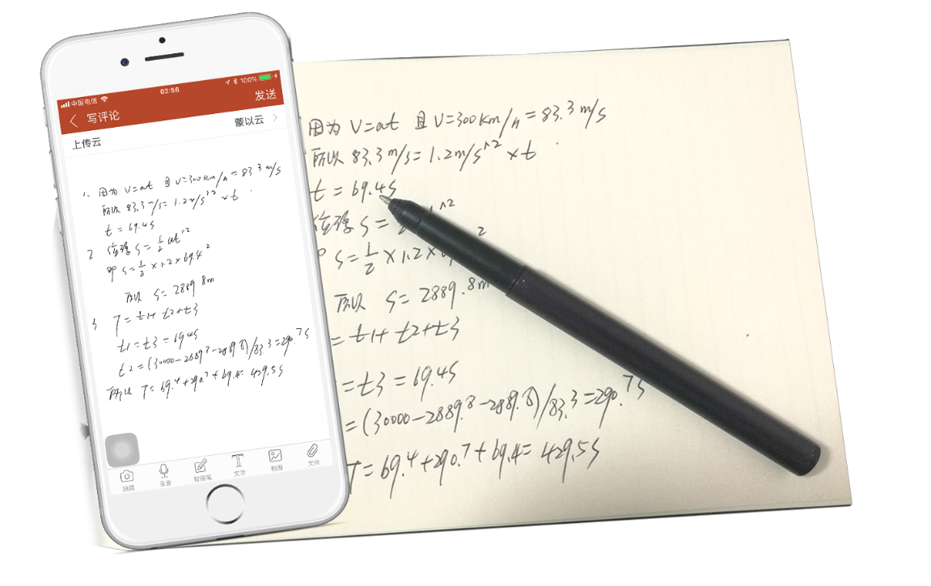

产品可选配置
App支持罗博、磐度公司的智能笔

知识圈单位用户版开通和使用指南

知识圈（单位用户版）的特性
- 适合单位多用户使用；
- 数据存储在私有云上，知识都具有私密性；
- 超大的云存储空间和云视频流量；
- 按照单位用户数计费，按年支付服务费；
- 查看到本单位成员知识圈的应用情况。

如何开通单位版微课平台
- 访问 http://www.coursemaker.cn/group/，点击“免费开通”链接。
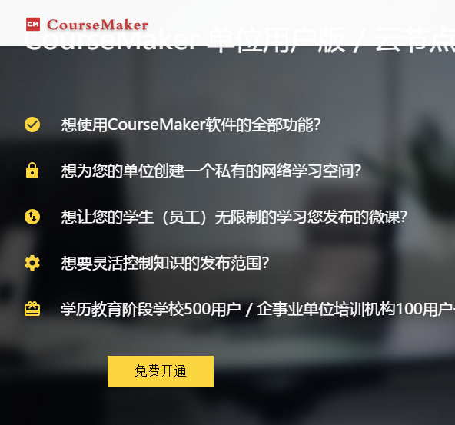
官网上的免费开通入口（上图）
- 使用已注册的CouserMaker账号(通过CouserMaker制作工具/知识圈APP注册的账号)登录微课平台。如果没有账号，可以点击“没有账号”进行注册。
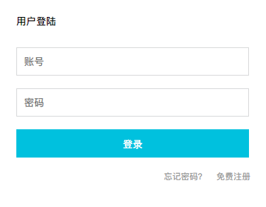
用户登录（上图）
- 登录完成，点击“开通新单位”链接填写开通信息。
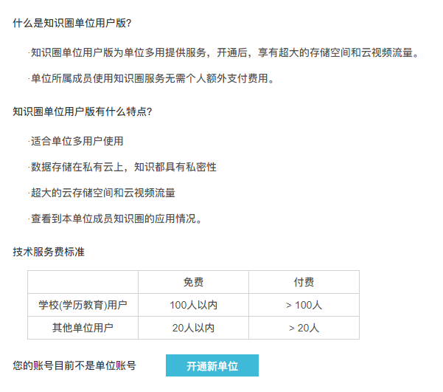
快速开通（上图）
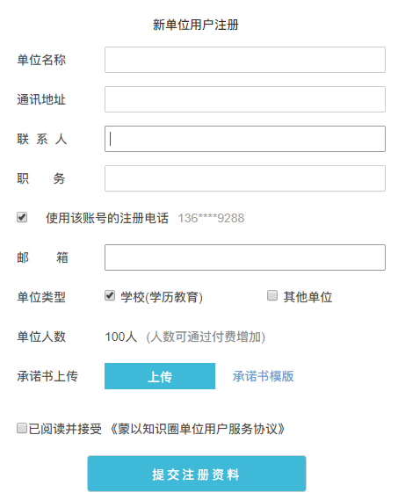
单位用户注册（上图）
- 完成开通，点击单位信息查看开通单位情况。
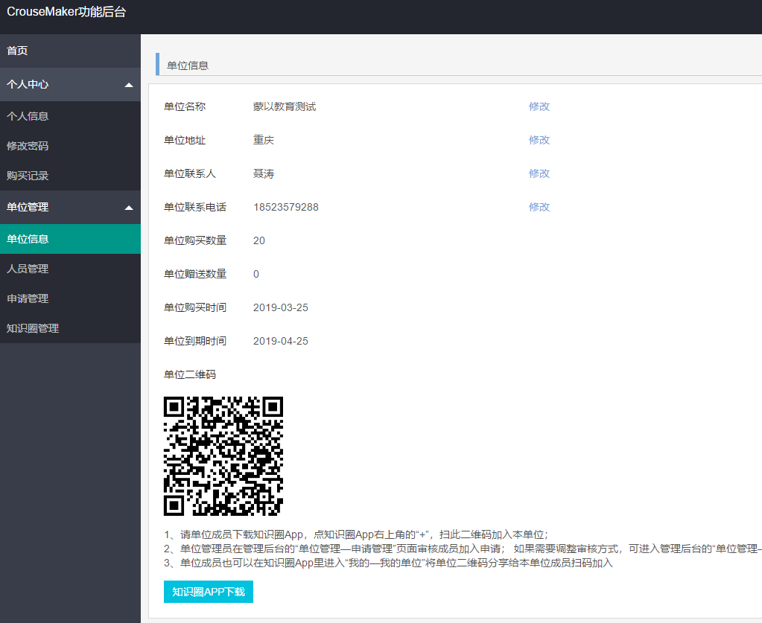
单位信息页面（上图）

后台管理和知识发布

管理后台
进入单位管理->单位信息页面，点击“知识圈APP下载”链接或访问http://www.coursemaker.cn/ 下载并安装知识圈APP。
为了更好的体验知识圈产品，请准备两台手机，一台使用开通单位微课平台的账号登录(以下简称：管理账号手机)，另一台使用知识圈APP注册的新账号登录(以下简称：新账号手机)。
管理账号手机: 点击底部“我的”按钮进入我的页面，点击“我的单位”进入我的单位页面，可以看到已绑定的单位名称。
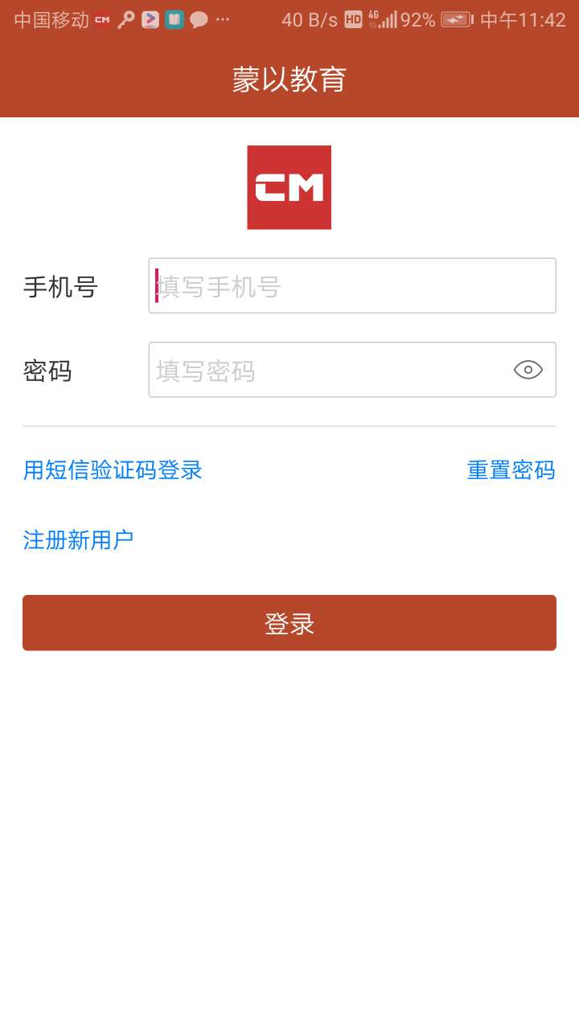
管理员账号登录（上图） 管理员查看自己的单位信息（上图）

创建第一个单位的知识圈
在管理账号手机上，点击底部的“知识圈”进入知识圈页面，再点击右上角“+”按钮->“新建知识圈”菜单，进入新建知识圈页面，创建第一个单位知识圈。名称输入 “蒙以测试”，所属单位选择开通的单位名称，点击“确定”按钮创建知识圈，就可以在知识圈页面看到带单位标识的“蒙以测试”知识圈。
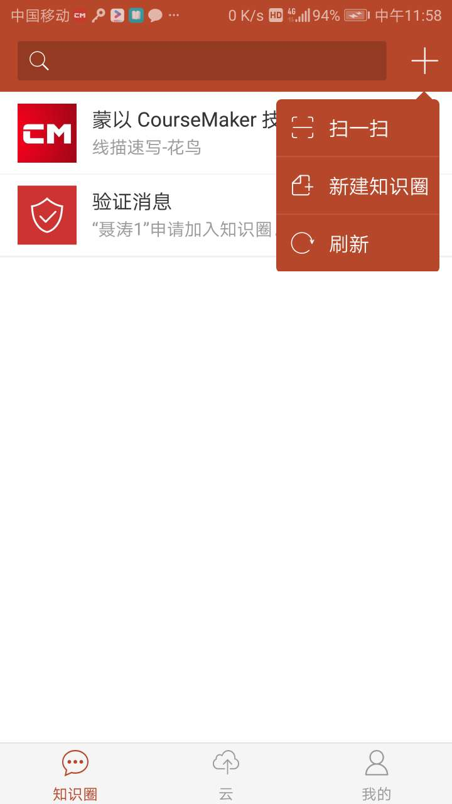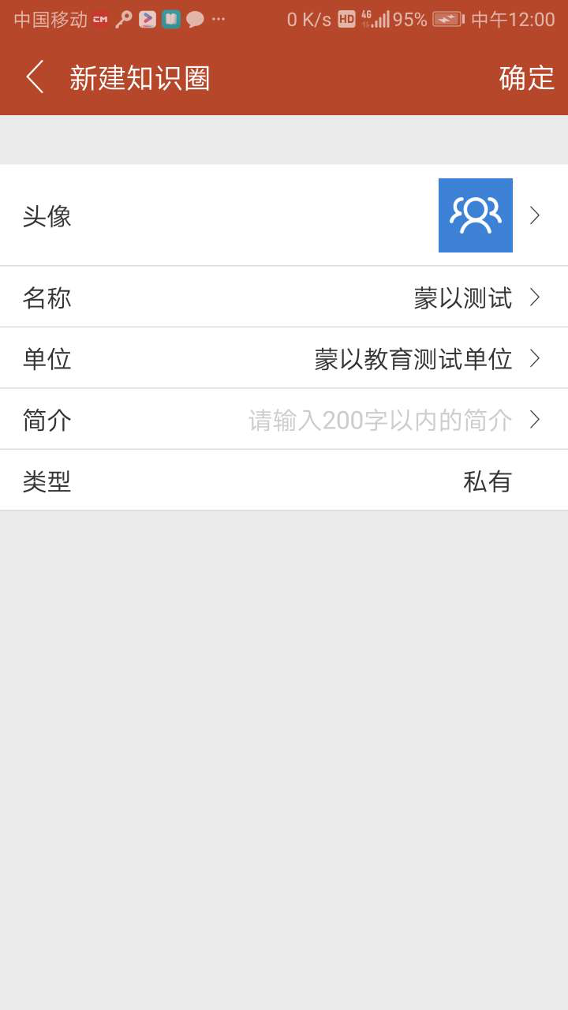
创建知识圈（上图）
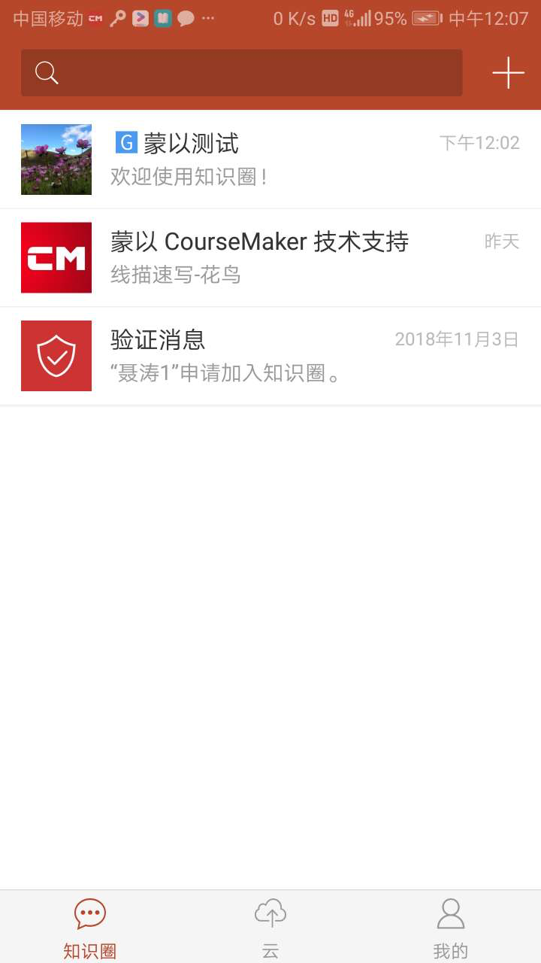
创建后的知识圈列表（上图）

新账号手机绑定单位
管理账号手机进入“我的”页面，点击“我的单位”->“单位名称”，查看单位二维码(单位二维码可以通过点击右上角的菜单按钮保存到相册并通过其他APP分享，此二维码与管理后台中单位信息的二维码是一致的）。
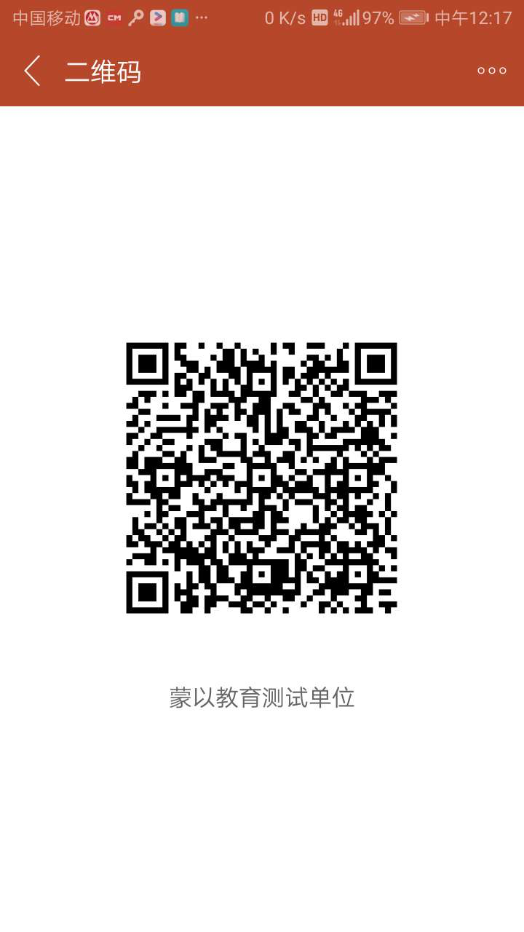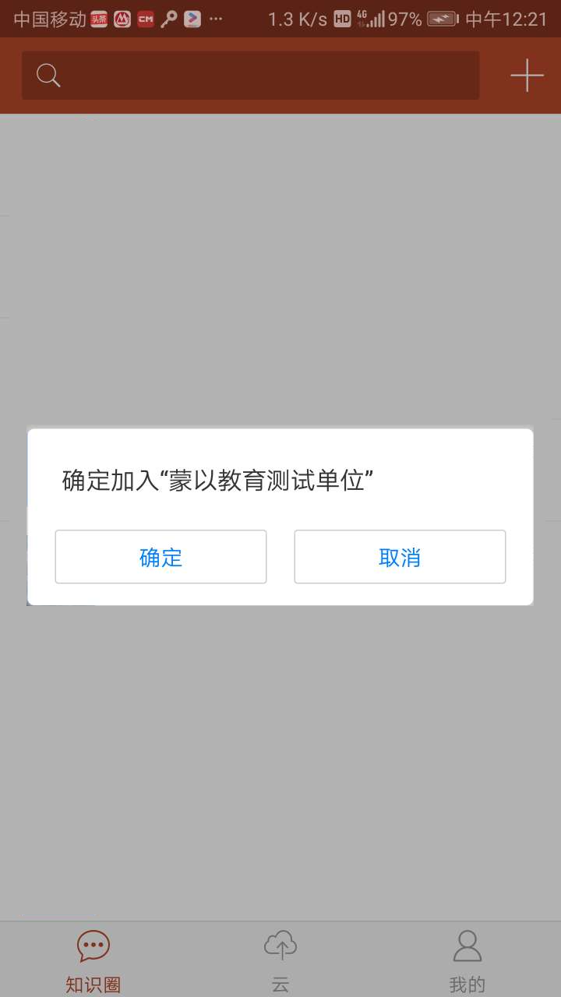
单位二维码（上图） 知识圈扫码加入单位（上图）
新帐号手机在“知识圈”页面，点击右上角的“+”按钮->“扫一扫”， 进入扫码页面，扫管理账号手机上的二维码，并申请加入。
用户加入后，学校管理员就可以对其授权是否开通CourseMaker微课制作工具软件权限。
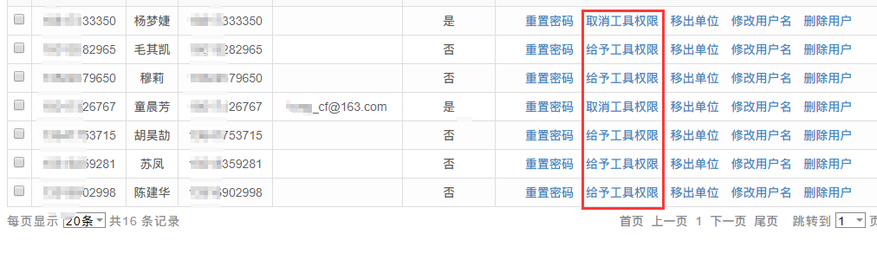
设置CourseMaker工具软件权限（上图）
申请加入后等待审核的页面（上图）
单位管理员进入管理后台网页http://www.coursemaker.cn/group/ 并登录，进入“单位管理”->“申请管理”页面，查看申请人员情况，并点击“同意”按钮通过加入申请。
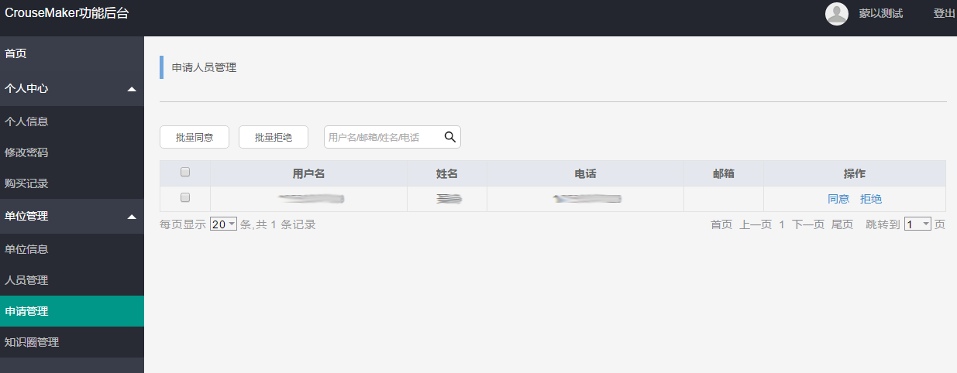
申请管理页面（上图）
如果需要设置申请的审核方式，点击“人员管理”->“加入方式设置”。
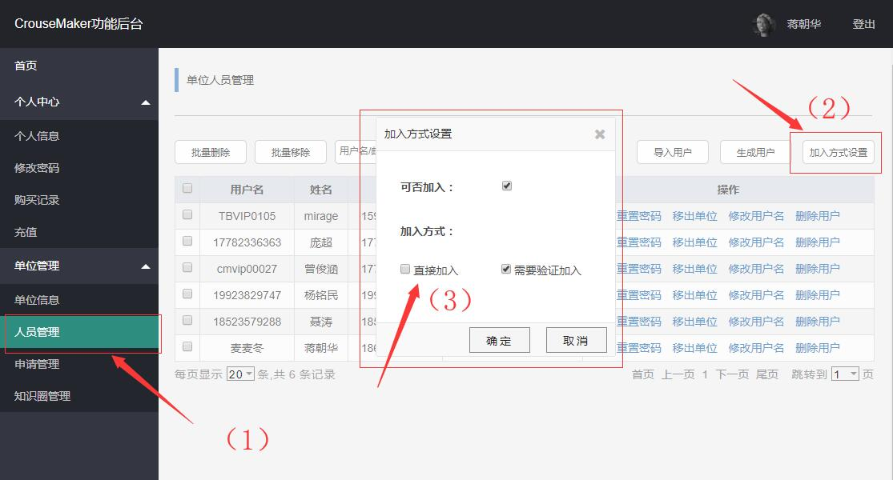
修改加入方式（上图）

设置单位的公开知识圈
创建属于单位的知识圈，默认属性是私有的，即加入到此知识圈的用户才能看到，但单位内部往往需要有几个公开性质的知识圈，只要加入到单位的用户都可以看见，就需要管理员对单位的知识圈进行公开属性设置。
进入管理后台网页->知识圈管理，检索到需要公开的“蒙以测试”知识圈，点击“设为开放知识圈”按钮，将此知识圈公开。
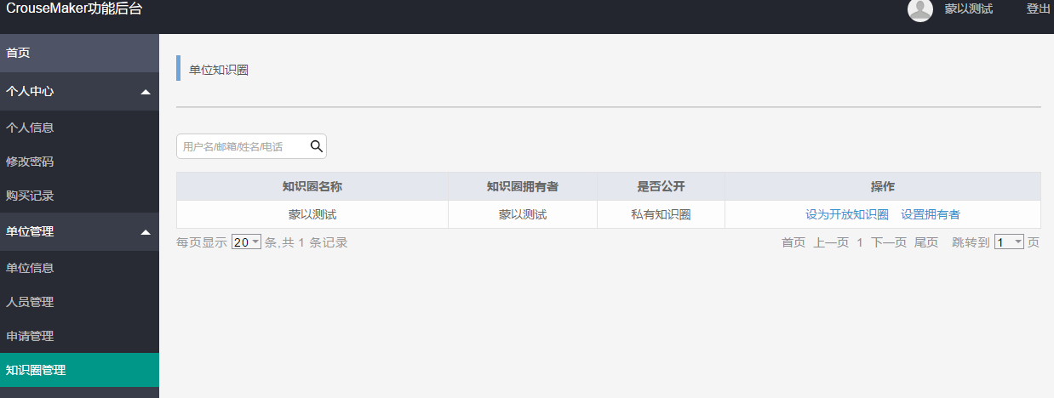
设置开放知识圈的页面（上图）
公开后，新帐号手机在知识圈页面，下拉刷新列表就可以看到“蒙以测试”知识圈。

通过知识圈APP发第一条知识内容
点击进入“蒙以测试”知识圈，点击右上角的菜单按钮->“发布知识”菜单，进入发布知识页面。
标题输入“蒙以测试知识圈欢迎你”，预览图可以从相册中选择一张图或拍一张照，也可以不输入。
点击知识内容下的“新增”按钮并点击文字菜单（或直接点击底部的“文字”按钮），输入“一些测试培训视频材料将会在此发布，请大家相互告知”。
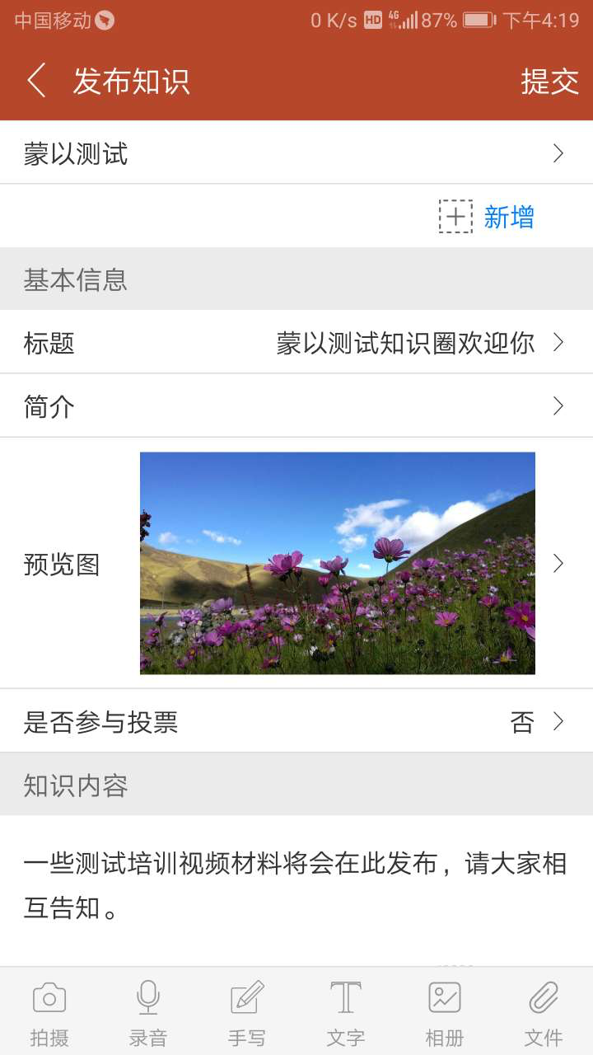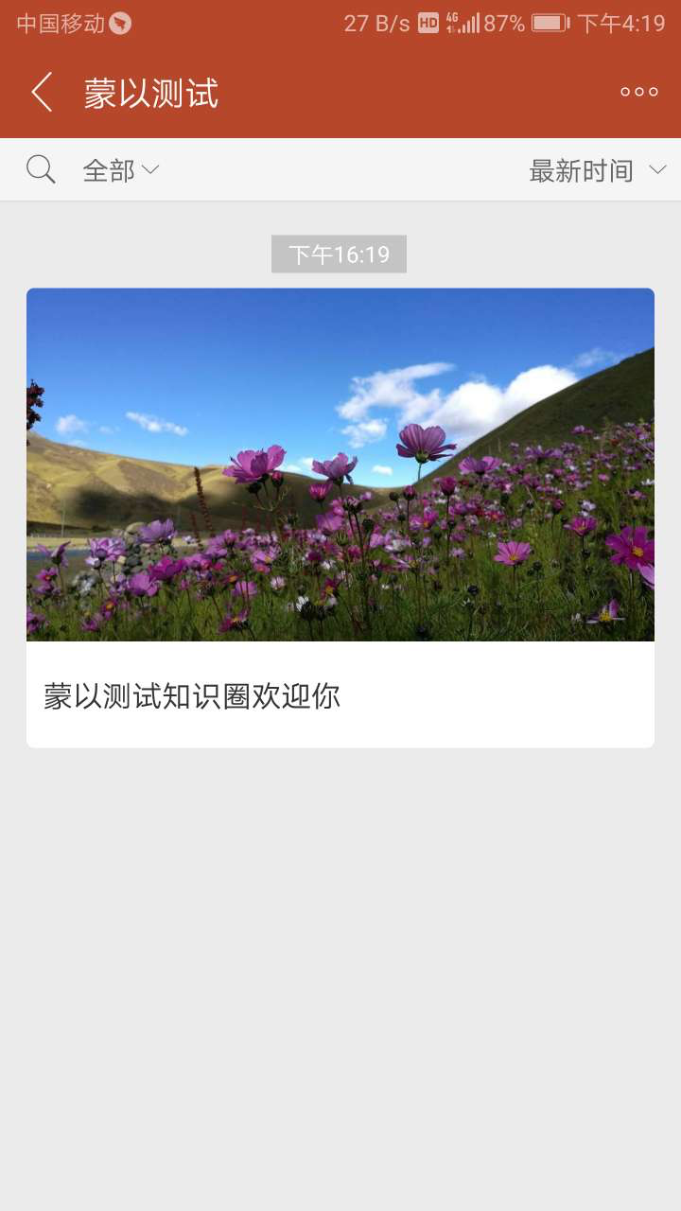
发布知识的页面（上图） 知识列表（上图）
你也可以通过CouserMaker制作工具创作并发布视频知识。

用CourseMaker发布知识
- 打开网站www.coursemaker.cn；PC上下载并安装CourseMaker 5软件；手机扫码下载并安装知识圈App；
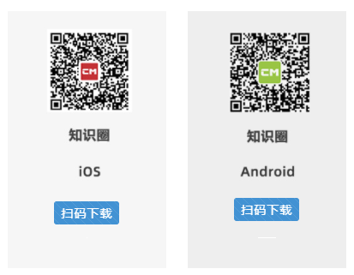
CourseMaker软件下载和知识圈App下载页面（上图）
- 启动以上任意一个软件，注册账号，账号（手机号）通用于以上两个软件；
- 在知识圈App创建一个知识圈；
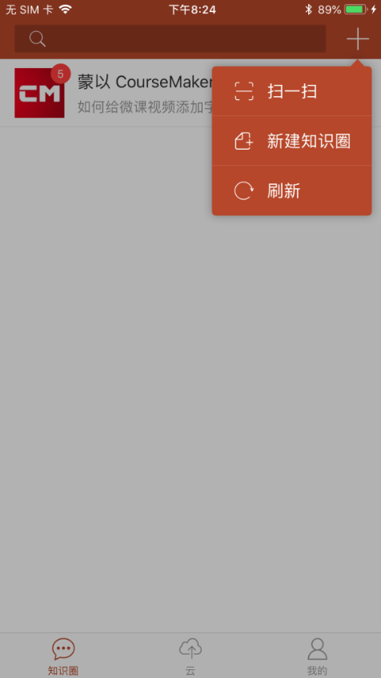
新建知识圈（上图）
- PC上安装好CourseMaker软件后，双击演示课件包“脚后跟起球的技巧（课件包）”，打开后可做修改，或者直接点击“发布视频”发布；
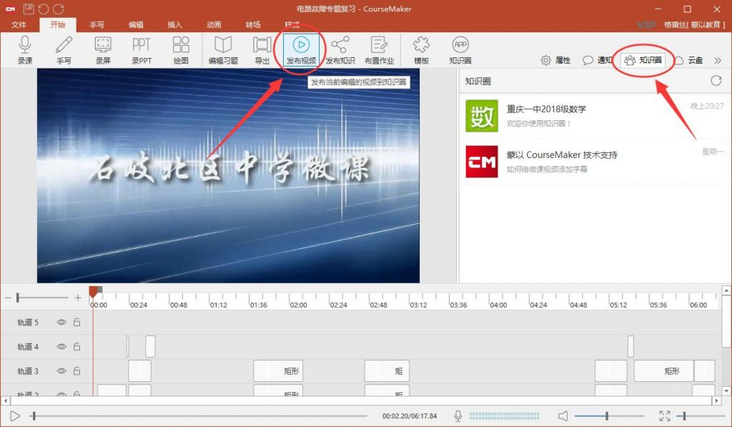
在CourseMaker软件里发布知识（上图）
发布时，点击“添加”，选择您创建的知识圈
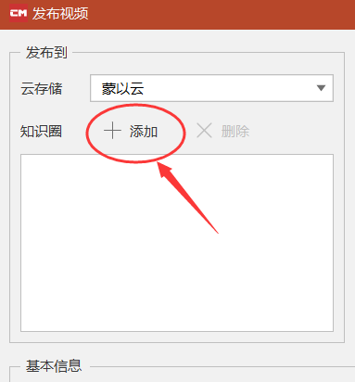
发布时选择知识圈（上图）
- 打开知识圈App，进入您所创建的知识圈，就可以看到刚才您发布的微课视频，到了指定的时间节点的时候，就会弹出习题，进行答题后，方可继续学习。
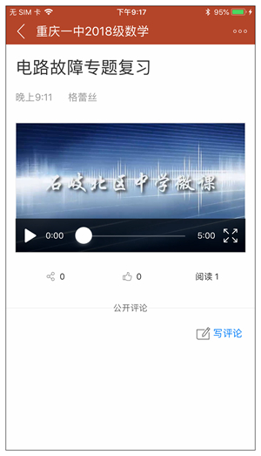
查看知识内容（上图）
- 答题后，老师点击该知识右上角的“。。。”，可以看到“习题批改和统计”的按钮，点进去可以批改习题（客观题系统会自动批改），查看答题统计。
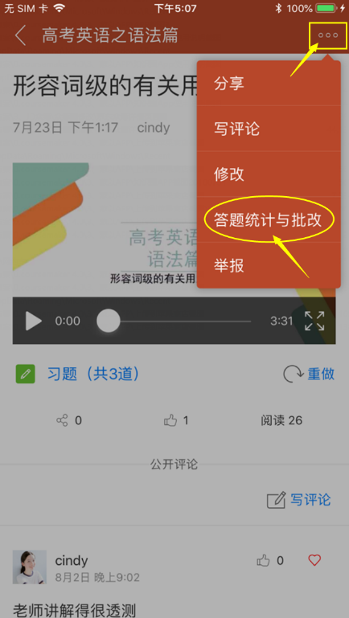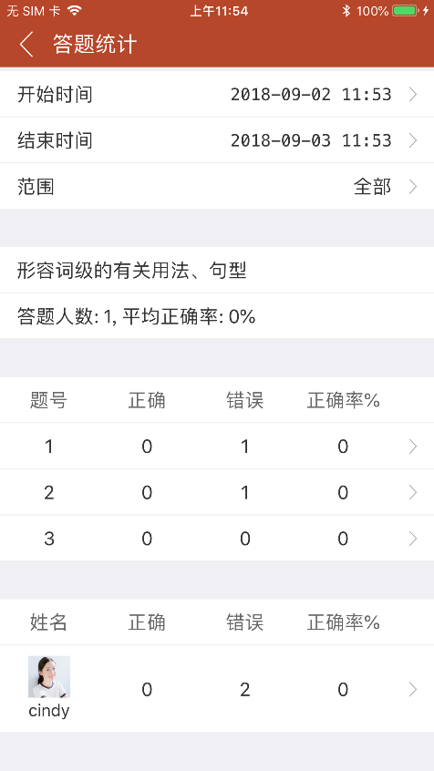
答题统计与批改（上图）

